(19) KG |  | (11) 332 | (46) 31.03.2022
(51) | E02B 13/00 (2022.01)

(19) KG (11) 332 (46) 31.03.2022

(21) 20210004.2

ГОСУДАРСТВЕННОЕ АГЕНТСТВО ИНТЕЛЛЕКТУАЛЬНОЙ СОБСТВЕННОСТИ И ИННОВАЦИЙ
ПРИ КАБИНЕТЕ МИНИСТРОВ КЫРГЫЗСКОЙ РЕСПУБЛИКИ (КЫРГЫЗПАТЕНТ)
(12) ОПИСАНИЕ ПОЛЕЗНОЙ МОДЕЛИ
к патенту Кыргызской Республики под ответственность заявителя

(22) 11.02.2021
(46) 31.03.2022. Бюл. № 3
(71) (73) Кыргызский государственный
университет строительства, транспорта
и архитектуры им. Н. Исанова (KG)
(72) Мамбетов Эрик Мунайтбасович (KG)
(56) Под редакцией к.т.н., засл. изобретателя Киргизской ССР С. С. Сатаркулова. Водомерные сооружения для каналов и лотков. Департамент водного хозяйства Кыргызской Республики. Бишкек - 2005 г., с. 14, рис. 2.1
(54) Водомерное сооружение
(57) Полезная модель относится к гидротехническим сооружениям, в частности, водомерным сооружениям, и может использоваться при учете воды на оросительных каналах трапецеидального поперечного сечения.
Задачей полезной модели является улучшение гидравлики потока в головной части соединительной трубы путем совершенствования ее конструкции.
Поставленная задача решается тем, что в водомерном сооружении, содержащем в водотоке измерительный участок, измерительный створ, успокоительный колодец, уровне- мерную рейку и соединительную трубку, входной оголовок в водоприемное отверстие соединительной трубки выполнен наклонным сверху вниз путем среза его верхней части под углом по линии плоскости откоса водотока.
1 н. п. ф., 2 фиг.

3
Полезная модель относится к гидротехническим сооружениям, в частности, водомерным сооружениям, и может использоваться при учете воды на оросительных каналах трапецеидального поперечного сечения.
Известно водомерное сооружение (Предварительный патент KG № 512, С1, кл. Е02В 13/00, 28.06.2002), на котором в конце соединительной трубки предусмотрено запорное устройство в виде перевернутого стакана с клапаном и приводом. При помощи этого устройства останавливается поступление воды из канала в успокоительный колодец в момент измерения глубины потока по уровнемерной рейке.
Однако в известном техническом решении не рассмотрены вопросы совершенствования гидравлики потока при входе его в головную часть соединительной трубки.
За прототип принято известное водомерное сооружение, (Под редакцией к.т.н., засл. изобретателя Киргизской ССР С. С. Сатаркулова. Водомерные сооружения для каналов и лотков. Департамент водного хозяйства Кыргызской Республики. Бишкек - 2005 г., с. 14, рис. 2.1), состоящее из измерительного участка на водотоке, измерительного створа, успокоительного колодца, соединительной (колодца с водотоком) трубы и уровнемерной рейки. Соединительная труба укладывается на уровне отметки дна измерительного участка, при этом ее головная часть размещается в пределах линии соприкосновения откоса канала с его дном; вход в трубу - вертикальный, применяются трубы диаметром 50-100 мм.
К недостаткам данного водомерного сооружения относится то, что при входе потока в соединительную трубу в ее головной части возникает вакуум, который, как показывает практика, отсасывает воду не из водотока (вода своим течением проскакивает мимо входа в трубу), а из успокоительного колодца. Отсос воды из успокоительного колодца, в свою очередь, приводит к уменьшению глубины воды в нем по сравнению с глубиной потока в водотоке, что негативно сказывается на точности измеряемых расходов воды.

4
Задачей полезной модели является улучшение гидравлики потока в головной части соединительной трубы путем совершенствования ее конструкции.
Поставленная задача решается тем, что в водомерном сооружении, содержащем в водотоке измерительный участок, измерительный створ, успокоительный колодец, уровнемерную рейку и соединительную трубку, входной оголовок в водоприемное отверстие соединительной трубки выполнен нак- лонным сверху вниз путем среза его верхней части под углом по линии плоскости откоса водотока.
На фиг. 1 приведена схема водомерного сооружения в плане, на фиг. 2 - разрез 1-1 на фиг. 1.
Водомерное сооружение содержит в водотоке измерительный участок 1, измерительный створ 2, успокоительный колодец 3, соединительную трубку 4 (водоток с успокоительным колодцем) и уровнемерную рейку 5. Входной оголовок 6 в водоприемное отверстие соединительной трубки 4 выполнен наклонным сверху вниз, что достигнуто за счет среза верхней части соединительной трубки 4 под углом по линии 7 плоскости откоса водотока. Именно такое открытое выполнение головной части соединительной трубки 4 позволяет устранить образующийся там вакуум и открывать пути для точного измерения расходов воды в оросительных водотоках трапецеидального сечения. Иначе говоря, водомерное сооружение усовершенствовано путем среза верхней части входной оголовки 6 соединительной трубки 4 под углом по линии 7 плоскости откоса водотока. Благодаря такому срезу, водоприемное отверстие соединительной трубки 4 с вертикальной плоскости перешло на наклонную, увеличилась его площадь, имея в плане овально-ромбовидную форму. И, самое главное, оголилась головная часть соединительной трубки 4, где образовывался вакуум.
Водомерное сооружение работает следующим образом.

5
По мере подачи воды в измерительный участок 1 водотока вода начинает поступать и в соединительную трубку 4. При этом соединительная трубка 4 работает вначале в свободном режиме течения воды и, по мере возрастания расхода воды в водотоке, свободный режим течения воды в соединительной трубке 4 постепенно переходит в напорный. При этом в обеих режимах течения воды в соединительной трубке 4 в головной (в пределах среза верхней) ее части формируется течение воды, по направлению совпадающее с осью самой соединительной трубки 4. Именно такое (фронтальное) поступление воды в соеди-
6
нительную трубку 4 позволяет устранить вакуум, отсасывающий из успокоительного ко- лодца 3 водомерного сооружения.
Такое усовершенствование привело к устранению возникающего в головной части соединительной трубки вакуума, а это, в свою очередь, привело к выравниванию уровня воды в колодце с уровнем воды в водотоке.
Эффективность предлагаемого водомерного сооружения заключается в улучшении гидравлики потока в головной части соединительной трубки водомерного сооружения.

Ф о р м у л а п о л е з н о й м о д е л и
Водомерное сооружение, содержащее в водотоке измерительный участок, измерительный створ, успокоительный колодец, уровнемерную рейку и соединительную трубку, о т л и ч а ю щ е е с я тем, что входной оголовок в водоприемное отверстие соединительной трубки выполнен наклонным сверху вниз путем среза его верхней части под углом по линии плоскости откоса водотока.

Водомерное сооружение

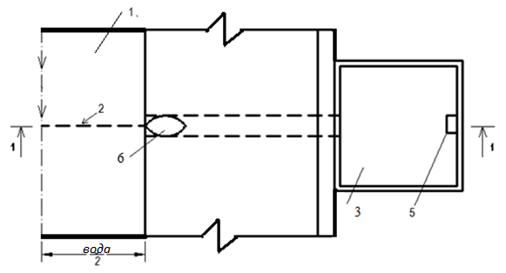
Фиг. 1

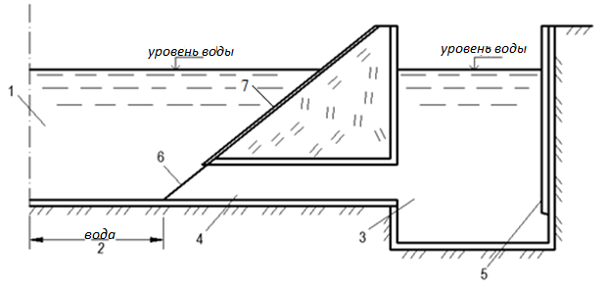
Фиг. 2

Выпущено отделом подготовки официальных изданий
_________________________________________________________________________________
Государственное агентство интеллектуальной собственности и инноваций
при Кабинете Министров Кыргызской Республики (Кыргызпатент)
720021, г. Бишкек, ул. Московская, 62, тел.: (312) 68 08 19, 68 16 41; факс: (312) 68 17 03

